Documentación Proyecto Plataforma Recogida de Paquetes (InstaYA)
NRC: 2253
Equipo No. 01
Integrantes:
- Armando Bust
- Nicolas Bustos Garcia
- Jose Delgado Alvearos Yunez
- Anyely Camargo Noriega
- Gerson Vidal Ortiz

Descripción de roles del equipo
Rol | Integrante | Descripción | Tareas
Scrum Master | Armando Bustos Yunez | La misión principal del Scrum Master es sacar un alto rendimiento al equipo de trabajo. Tiene que conseguir que este sienta los valores y principios de este método, así como la práctica y la teoría para que se utilicen en todos los procesos. | • Facilitar las reuniones.  • Mantener motivado al equipo.  • Eliminar todos los obstáculos que puedan encontrarse.  • Velar por los principios del proyecto.  • Proteger al equipo de interrupciones externas durante la ejecución de tareas.
Scrum Team | Gerson Vidal Ortiz  (Frontend) | Implementa la parte visual del proyecto, tipos de letra, colores, adaptación para distintas pantallas (RWD), los efectos del ratón, teclado, movimientos, desplazamientos, efectos visuales y otros elementos que permiten navegar dentro de la página web. | • Desarrollo del proyecto y logica de uso.  • Pensar como equipo con responsabilidades
Scrum Team | Jose Delgado Alvear  (Frontend) | Se encarga de cada uno de los aspectos relacionados con la creación y el mantenimiento de la aplicación web. | Desarrollo del proyecto con las tecnologias designadas.
Scrum Team | Anyely Camargo Noriega  (Backend) | El backend del sitio web consiste en un servidor, una aplicación y una base de datos. | Codificar del lado del servicidor.  Pensar como equipo con responsabilidades compartidas
Scrum Team | Nicolas Bustos Garcia  (Fullstack) | Codificcion del proyecto desde el frontend y tambien desde el backend, Implementación de | Verificar la correcta implementacion de las tecnologias en back y front.  Trabajar de forma ágil en base a estrategias.

Diagrama de despliegue
- Nombre Diagrama de despliegue #01

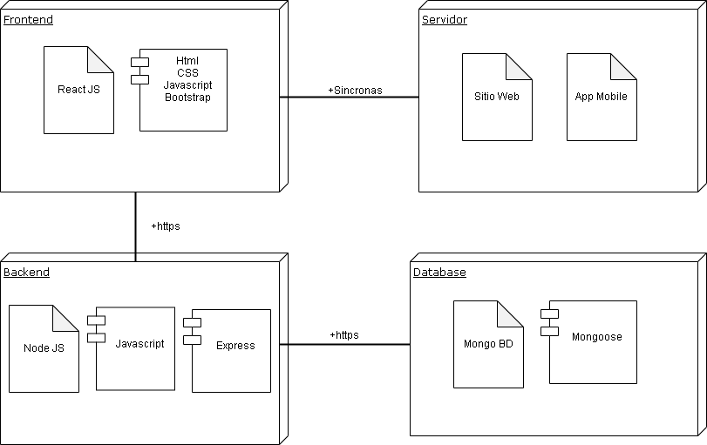

Definición de artefactos:
Backlog Sprint #1
User stories | Descripción |  | Estimación (horas) | Responsable
User Story #1 | Crear Frontend |  | 24 | Armando Bustos
User Story #2 | Crear Backend |  | 48 | Gerson Vidal
User Story #3 | Crear Base de datos |  | 12 | Nicolas Bustos
User story #4 | Crear Api Rest |  | 10 | Anyeli Camargo

